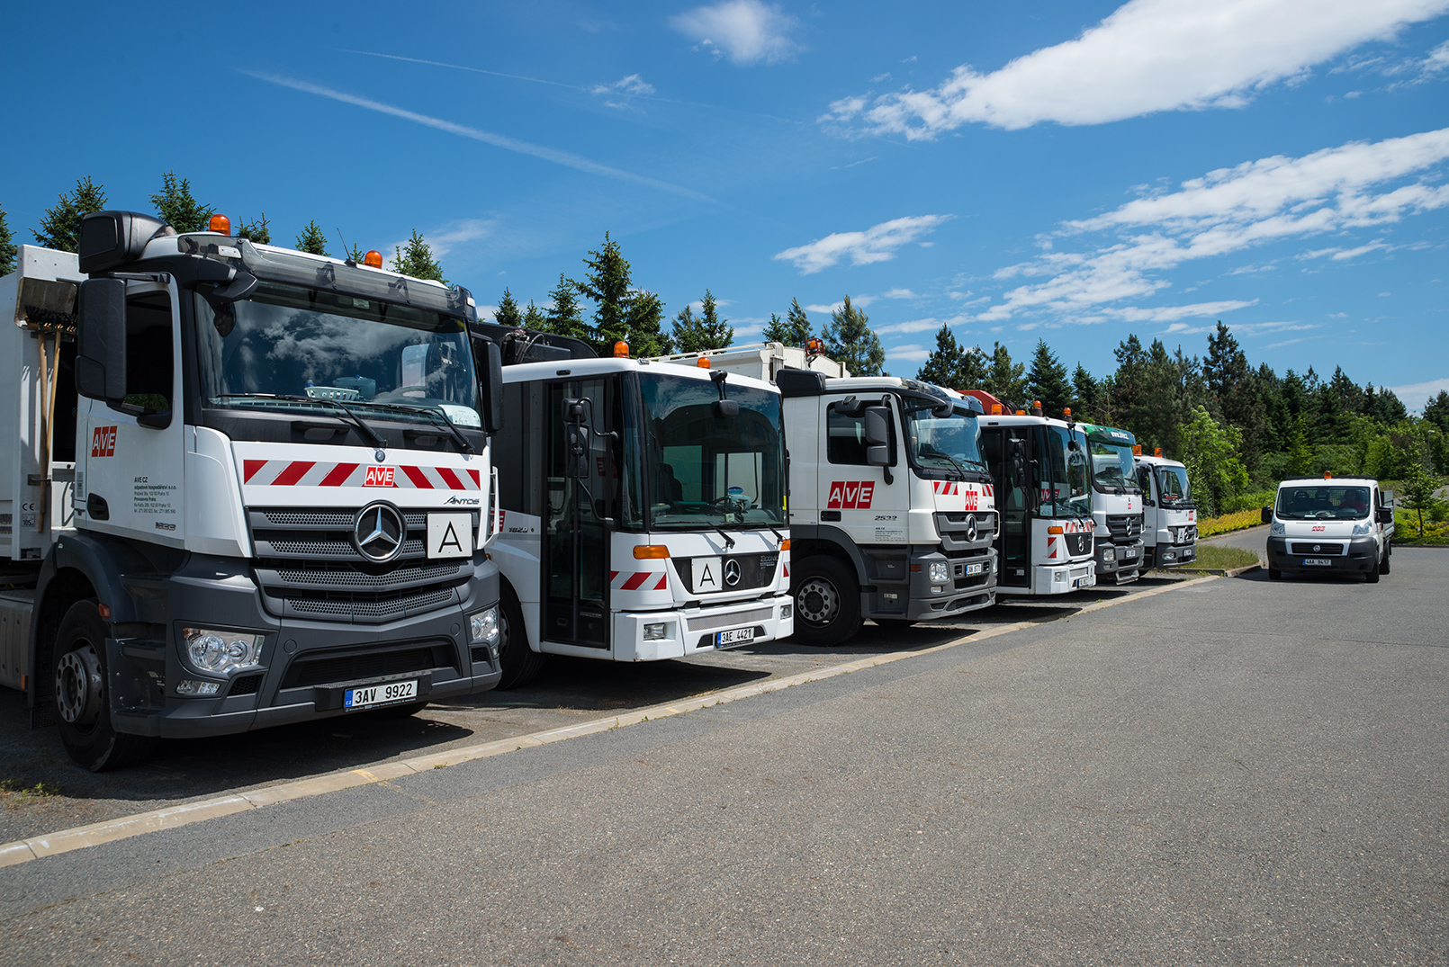



**Cenová nabídka**

Nabídka pro SVJ Kozinova

V Berouně, dne 5.6.2020

Zpracovala:   
Ing. Ivana Raušová – poradce pro ekologii

M: 703 171 169  
E: ivana.rausova@ave.cz

**Cenová nabídka**

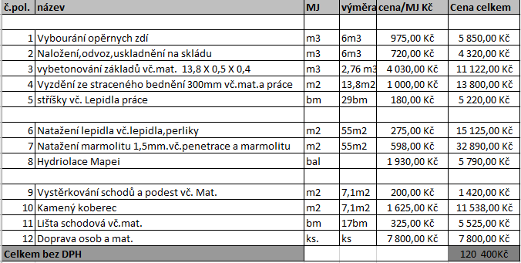

**Cena s DPH 145 684 Kč**

Za AVE CZ odpadové hospodářství s.r.o.

**Ing. Ivana Raušová**  
**Poradce pro ekologii**

**M:** +420 703 171 169   
ivana.rausova@ave.cz